GIT INIT



GIT ADD

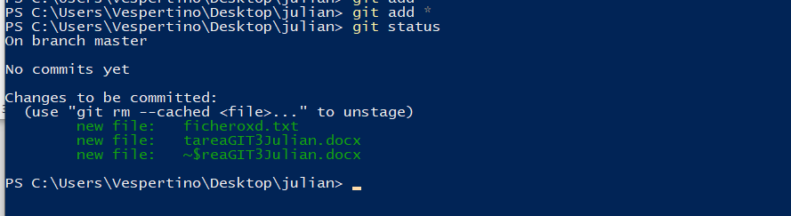

GIT RM

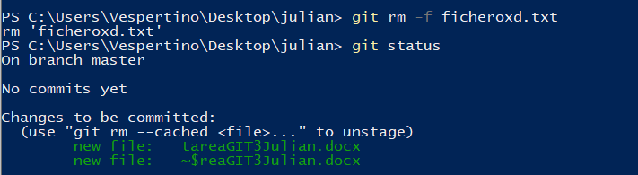

GIT MV

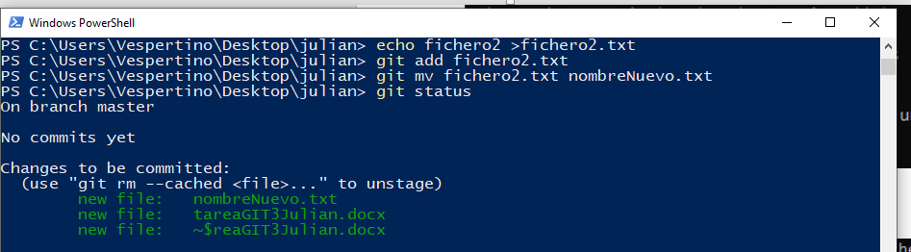

GIT COMMIT

